Бекітемін:
Оқу ісі жөніндегі орынбасары: ____________________

Қазақстан Республикасы Оқу-ағарту министрлігі
______________________________________________
(білім беру ұйымының атауы)
Қысқа мерзімді (сабақ) жоспары
Ток көзінің ЭҚК мен ішкі кедергісі. Кернеу және потенциалдар айырмасы
(сабақтың тақырыбы)

Бөлім: | Тұрақты ток
Педагогтың аты-жөні:
Күні:
Сынып: 10 | Қатысушылар саны: | Қатыспағандар саны:
Сабақтың тақырыбы: | Ток көзінің ЭҚК мен ішкі кедергісі. Кернеу және потенциалдар айырмасы
Оқу бағдарламасына сәйкес оқыту мақсаттары: | 10.3.2.1 –ток көзінің ЭҚК-і мен ішкі кедергі ұғымын түсіну;
Сабақтың мақсаты: | - ЭҚК ұғымын және бөгде күштердің рөлін түсіндіреді  - ток көзінің ішкі кедергісін сипаттайды  - жұмыстық, бос жүріс, қысқа тұйықталу режимдеріндегі кернеу мен ЭҚК байланысын зерттейді  - U(I) графигінен ЭҚК мен ішкі кедергіні анықтап, талдайды
Құндылықтарға баулу: | «Адал азамат» бағдарламасы бойынша: Заң және тәртіп.  «Тәртіпке бағынған құл болмайды, тәртіпсіз ел болмайды» – Бауыржан Момышұлы.  Құндылық топтық жұмыстағы жауапкершілік пен өзара құрмет арқылы жүзеге асады.
Сабақтың барысы:
Сабақтың кезеңі/ уақыт | Педагогтің әрекеті | Оқушының әрекеті | Бағалау | Ресурстар
Сабақтың басы  6 минут  Ұйымдастыру, қызығушылықты ояту, мақсат қою | Ұйымдастыру кезеңі. Сәлемдесу, түгендеу, бағалау парағын тарату.  Білімді өзектендіру: «Шынжыр». Оқушылар «Электрсыйымдылық. Конденсаторлар. Сыйымдылықтың өлшем бірлігі және электр мөлшері. Есептер шығару» тақырыбы бойынша бір-біріне тізбектей сұрақ қояды.  Проблемалық сұрақ: Неліктен ескі батареяға жүктеме қосқанда кернеуі «түседі», ал вольтметр бос күйде 1,5 В көрсетеді?  Оқушылардың болжамдары тыңдалып, сабақтың тақырыбы мен мақсаты бірге анықталады. | Сұрақ құрастырады және жауап береді.  Болжам айтып, мақсатты анықтауға қатысады. | ҚБ: ауызша кері байланыс, «Бас бармақ». | Слайд  Бағалау парағы
Кейс-стади  14 минут  Өмірлік жағдаятты зерттеу | Кейс. Аккумулятор «отырғанда» ішкі кедергісі өседі, кернеуі төмендейді.  Топтарға 3 сұрақ: 1) Мұнда қандай физикалық құбылыс бар? 2) Оны қандай шамалар сипаттайды? 3) Мәселені қалай шешуге болады?  Кейсті шешуге қажетті теория (мұғалім слайдпен қысқа түсіндіреді, оқушылар Т-кесте толтырады):  - ЭҚК ℰ = A_бөгде/q (В) – бөгде күштердің бірлік зарядты тасымалдаудағы жұмысы.  - Ток көзінің ішкі кедергісі r.  - Қысқыштардағы кернеу: U = ℰ − Ir.  - Бос жүріс (I = 0): U = ℰ; қысқа тұйықталу (R = 0): I = ℰ/r.  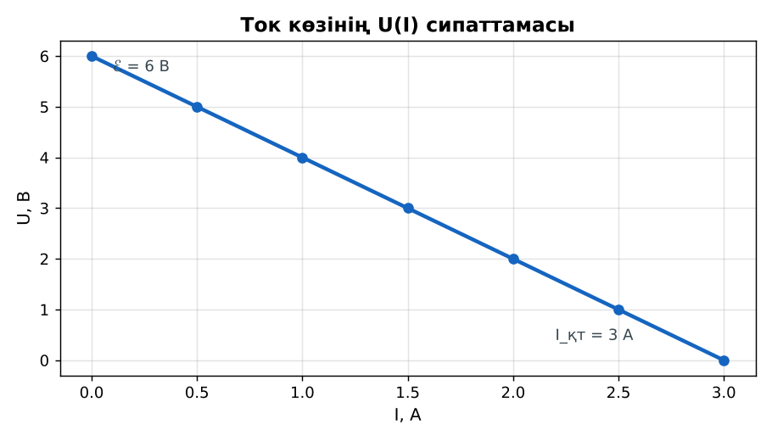  1-сурет. Ток көзінің вольт-амперлік сипаттамасы | Кейсті талдап, сұрақтарға топпен жауап береді.  Т-кесте толтырады. | Дескриптор:  - ЭҚК ұғымын және бөгде күштердің рөлін түсіндіреді;  - топта/жұпта белсенді жұмыс істейді.  2 балл | Физика 10-сынып оқулығы  Кейс карточкасы
Кейсті шешу  8 минут  Есептеу және дәлелдеу | Үлгі есеп / мысал. ЭҚК  1) ε = A_бөгде/q.  2) Батарея ε = 1,5 В: 1 Кл-ға 1,5 Дж.  Жауабы: 1,5 Дж.  ЕББҚ оқушыларына: толтырылған үлгі есеп және бос орынды толықтыру тапсырмасы; тапсырманы бөліктерге бөліп беру және қосымша 3–5 минут. | Есептеп, кейске негізделген шешім ұсынады. | Дескриптор: шешімді есептеумен дәлелдейді.  1 балл | Жұмыс дәптері
Сергіту сәті  1 минут | «Иә – жоқ» қимылы. Дұрыс тұжырымға – қол шапалақ, қате тұжырымға – аяқ тарсылы. | Қимылмен орындайды. | – | –
Сабақтың ортасы  10 минут  Деңгейлік тапсырмалар (жеке жұмыс) | Оқушы деңгейін өзі таңдайды; А деңгейін орындаған оқушы В деңгейіне өтеді (тапсырмалар Қосымша 1-де).  А деңгейі (білу, қолдану):  ℰ = 12 В, r = 0,5 Ом, I = 4 А. Қысқыштардағы кернеу?  В деңгейі (талдау):  Батарея бос жүрісте 4,5 В, 2 А токта 4 В береді. r және қысқа тұйықталу тогы?  ЕББҚ оқушыларына: терминдер сөздігі (қазақша – орысша) және сызбалар; аудио/бейне нұсқау, нұсқауды тақтаға жазып қою. | Деңгейін таңдап, жеке орындайды.  Жауап кілтімен өзін-өзі тексереді. | Дескриптор:  А: ток көзінің ішкі кедергісін сипаттайды – 2 балл  В: жұмыстық, бос жүріс, қысқа тұйықталу режимдеріндегі кернеу мен ЭҚК байланысын зерттейді – 3 балл | Деңгейлік карточкалар  Жауап кілті
Сабақтың соңы  6 минут  Бекіту, рефлексия, үй тапсырмасы | Бекіту: Socrative викторинасы (мұғалім алдын ала дайындайды). Сұрақтар:  - U = ℰ − ? (Ir)  - Бос жүрісте U? (ℰ)  - I_қт = ? (ℰ/r)  Socrative: https://www.socrative.com/  Рефлексия «Шығу парағы»: стикерге бір жаңа білімін және бір сұрағын жазып, есік алдындағы тақтаға жапсырады.  Үй тапсырмасы (таңдау бойынша):  - А: §39; 3 есеп.  - В: Жаңа және ескі батареяның кернеуін жүктемемен салыстыру. | Викторинаға жауап береді.  Балын қосып, өзін-өзі бағалайды.  Рефлексия жасайды. | Дескриптор: викторина сұрақтарының 80%-ына дұрыс жауап береді – 1 балл  Шкала: 90–100% «өте жақсы», 70–89% «жақсы», 50–69% «қанағаттанарлық» | Socrative (QR)  Kundelik.kz
Мұғалімге ескерту: оқушылар жиі жіберетін қателер
- ЭҚК – күш. → Энергетикалық сипаттама (В).
Өмірмен байланыс
Аккумулятор «отырғанда» ішкі кедергісі өседі, кернеуі төмендейді.
Тапсырмалардың жауап кілті
Тапсырма | Жауабы
А | U = 10 В.
В | r = 0,25 Ом; I_қт = 18 А.
Қосымша 1 | Екі жүктемемен.
Қосымша 2 | ≈ 3,7 В.
Үлгі есеп | 1,5 Дж.

Қосымша 1. Оқушыға арналған тапсырмалар парағы (басып шығаруға)
Аты-жөні: ____________________ **Сынып:** __ **Күні:** ______

А деңгейі
ℰ = 12 В, r = 0,5 Ом, I = 4 А. Қысқыштардағы кернеу?
____________________________________________________________________________________________
____________________________________________________________________________________________

В деңгейі
Батарея бос жүрісте 4,5 В, 2 А токта 4 В береді. r және қысқа тұйықталу тогы?
____________________________________________________________________________________________
____________________________________________________________________________________________
____________________________________________________________________________________________

Қосымша тапсырмалар
1) Ішкі кедергіні қалай анықтаймыз?
____________________________________________________________________________________________
2) Литий элементінің ε?
____________________________________________________________________________________________
Қосымша 3. Тірек-конспект (бос орындарды сабақ барысында толтыр)
Тақырып: Ток көзінің ЭҚК мен ішкі кедергісі. Кернеу және потенциалдар айырмасы

• ЭҚК ℰ = A_бөгде/q (В) – бөгде күштердің бірлік зарядты тасымалдаудағы жұмысы.
• Ток көзінің ішкі кедергісі r.
• Қысқыштардағы кернеу: U = ℰ − Ir.
• Бос жүріс (I = 0): U = ℰ; қысқа тұйықталу (R = 0): I = ℰ/r.

Есімде қалған формула / ереже: ____________________________________________________________
____________________________________________________________________________________________
Қосымша 2. Бағалау парағы (әр оқушыға)
Кезең | Дескриптор | Балл | Менің балым
Өмірлік жағдаятты зерттеу | Дескриптор: - ЭҚК ұғымын және бөгде күштердің рөлін түсіндіреді; - топта/жұпта белсенді жұмыс істейді. | 2
Есептеу және дәлелдеу | Дескриптор: шешімді есептеумен дәлелдейді. | 1
Деңгейлік тапсырмалар (жеке жұмыс) | Дескриптор: А: ток көзінің ішкі кедергісін сипаттайды – 2 балл В: жұмыстық, бос жүріс, қысқа тұйықталу режимдеріндегі кернеу мен ЭҚК байланысын зерттейді – 3 ба | 5
Бекіту, рефлексия, үй тапсырмасы | Дескриптор: викторина сұрақтарының 80%-ына дұрыс жауап береді – 1 балл Шкала: 90–100% «өте жақсы», 70–89% «жақсы», 50–69% «қанағаттанарлық» | 1
Барлығы | 8–9 «өте жақсы», 6–7 «жақсы», 4–5 «қанағаттанарлық» | 9

Қосымша 4. Көрнекілік (интерактивті тақтаға немесе басып шығаруға)
1-сурет. Ток көзінің вольт-амперлік сипаттамасы

Суретпен жұмыс (сұрақтар): 1) Суретте қандай құбылыс/құрылғы бейнеленген? 2) Қандай физикалық шамалар көрсетілген және олар қалай байланысқан? 3) Суретке сүйеніп, өмірден бір мысал келтір.
Сандық ресурстар (QR-кодтар)
PhET – симуляция  https://phet.colorado.edu/en/simulations/circuit-construction-kit-dc   | Socrative – викторина  https://www.socrative.com/   | Bilimland – видеосабақ  https://bilimland.kz/   | OPIQ – цифрлық оқулық  https://www.opiq.kz/  

